附件2

“全国十佳农民”资助项目推荐人选一览表
推荐单位（盖公章）：
联系人： 联系电话：0736-2519897 制表日期： 年 月 日
序号 | 姓名 | 性别 | 照片 | 出生  年月 | 民族 | 教育  程度 | 所在村组及职务 | 从业类型及规模 | 主要事迹及荣誉基础
1 | 黄维 | 男 | 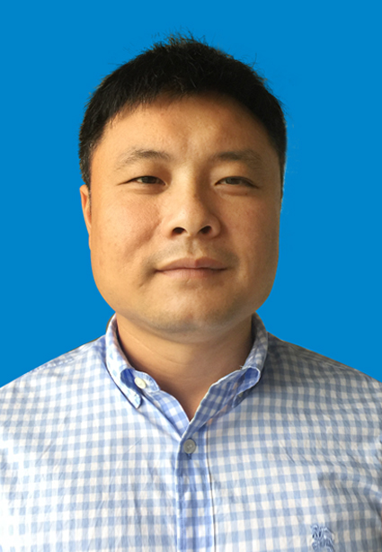 | 1983.05 | 汉 | 大专 | 常德澧县涔南镇双铺村9组 | 蔬菜种植+休闲观光农业  服务设施：冷链物流安全检测中心、水肥一体化控制系统、连栋智能温室、冬暖式日光大棚、早春秋延大棚、农场品加工中心、游客综合服务中心、连锁直营店、休闲农庄。  服务基地：黄家套现代农业科技园、城头山现代农业省级示范园、新型职业农民培训基地。 | 破解三农问题的践行者，探索让农民充分参与和收益的，集循环农业、创意农业、农事体验于一体的田园综合体发展新模式，为实现乡村振兴战略起到带头作用，受到各级行政主管部门的领导的一致肯定。2016年获得常德市级创新创业大赛三等奖。2017年获得澧县创新创业大赛一等奖。2017年被评为市级农业科普带头人。

备注：请同时提供标准蓝底电子证件照片，大小不低于100kb。

